

Universiteti për Biznes dhe Teknologji Departamenti I Shkencave Kompjuterike dhe Inxhinieri

Punoi: Arton Ramadani, Dren Nikqi

**ADAPTIVE ACADEMIC DOCUMENT SYSTEM**

Mentori: Edmond Jahjaga, Arber Kadriu

Dhjetor/2020

Ky punim është përpiluar dhe dorëzuar në përmbushjen e kërkesave të pjesshme për Shkallën Bachelor

# Mid-Level Design Models

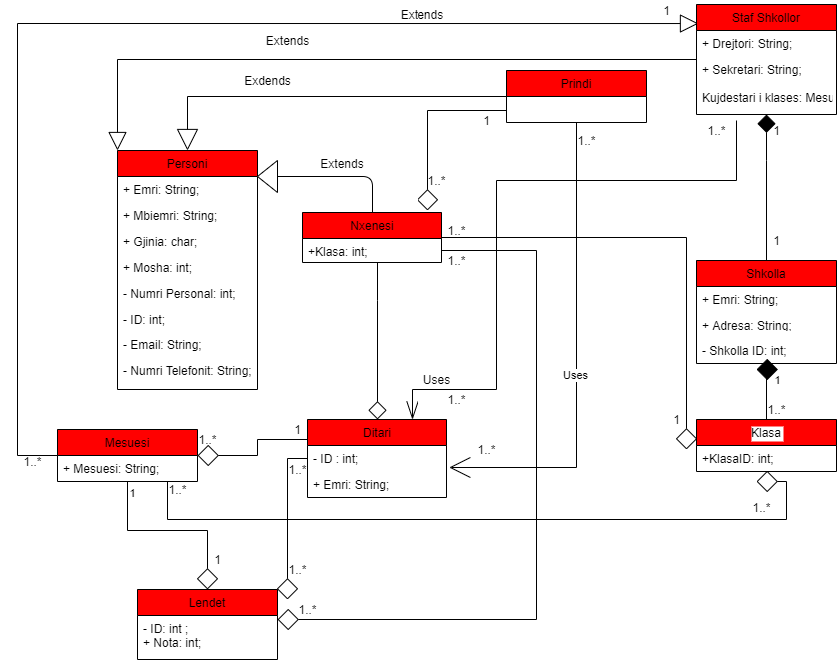

Fig.1 Static model of Data Acces Layer

Në figurën 1 është paraqitur modeli statik i Layer te Data Acces. Aty është paraqitur modeli i Class diagramit. Pra, në këtë model kemi 9 klasa që e përbëjnë këtë shtresë. Në këto klasa kemi përfshirë atributet që do të përdoren. Klasa Prindi nuk ka atribute, por ndoshta në të ardhmen do të ketë varësisht prej nevojes. Gjithashtu ne kemi paraqitur edhe lidhjet mes klasave të këtijë modeli.

## 1.1 DeSCRIPTR model of Business Logic Layer

* + 1. **Decomposition**

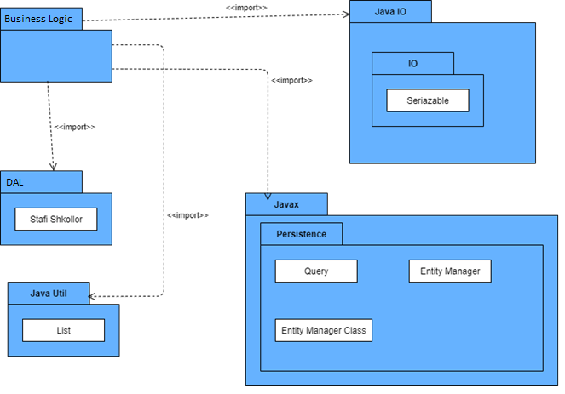

Fig.2 Package model of Business Logic decomposition

**1.1.2 State model**

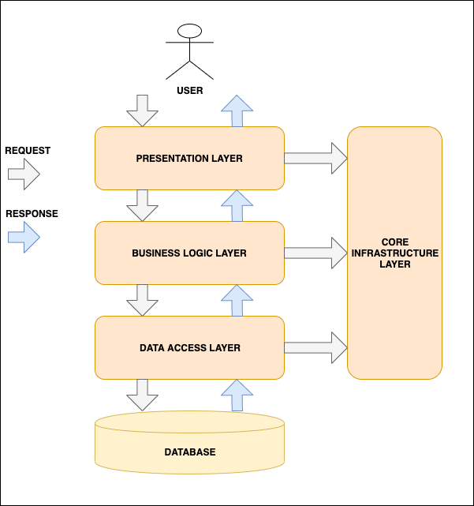

Fig.3 State model of Business Logic layer

**1.1.3 Collaboration**

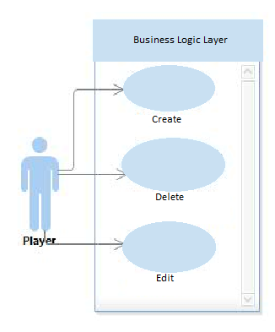

Fig.4 Usecase Uml of controller collaboration

**1.1.4 Responsibilities**

Cdo klasë që ne e kemi paraqitur në këtë dokument do të ketë nje rol dhe përgjegjësi.

* EntMngClass: Është klasa që do tw bwjw lidhjen me databazw pwrmes persistence.
* List i cili është importuar do të ketë rolin të ruaj entitetet e importuara. Secili entitet do të ketë listen e caktuar me llojin e entitetit të caktuar.
* Roli i klasës Query është të krijojë Query të cilat na mundësojnë komunikim me databazë dhe marrjen apo menaxhimin e të dhënave në databazë.
* Klasa Repository do të mbajë objektet e entiteteve nw databazw e cila do të përfshijë metodat të cilat gjenden në ato objekte.
* Exceptions e cila do të përdoret për të kapur exceptions e gjuajtura gjatw run-time tw aplikacionit.

## Interfaces

Të gjitha Interfaces do të përfshihen vetëm në shtresen e GUI.View.

## Properties

Business Logic do të mundësojë komunikimin e aplikacionit me databazë. Entitet e databazës do të kenë klasa të veqanta në DAL.

Entitetet do të kenë klasa të veqanta të gjeneruara nga Java, por sipas nevojës do të ketë edhe ndryshime në ato klasa. Nuk mund të bëhet fshirja, editimi apo krijimi I të dhënave pa u përmbushur disa nevoja të caktuara.

## Transitions

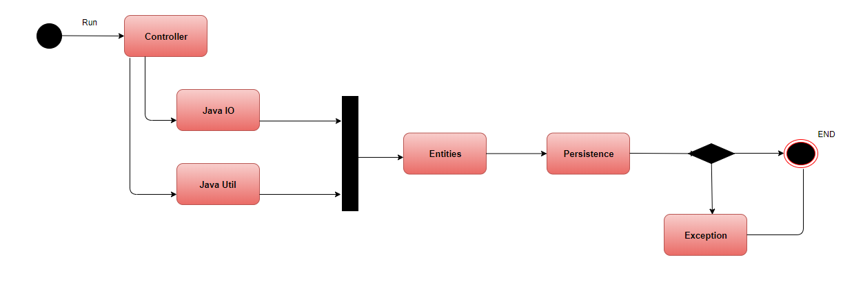

Fig.5 State diagram of controller layer

## Relationships

Asnjë shtresë që gjendet në aplikacionin tonë nuk mund të punojë pa shtresat tjera. Për t’u bërë disa transaksione një shtresë duhet të komunikojë me shtresen tjeter.

P.Sh Nga shtresa View do të shtypet butoni për të shikuar notat. Ai buton do të thirr një metodë e cila gjendet ne shtresen e Business Logic. Pastaj, nga Business Logic bëhet thirrja e metodave në shtresen DAL ku nga aty përmes një Query do të merren të dhënat nga databaza.

# Low-Level Design Models

## Namespaces

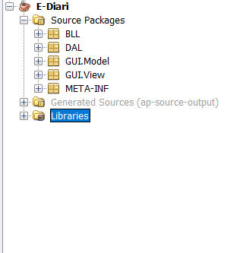

Fig.6 Namespaces defined for the whole system

* Business Logic –menaxhon komunikimin midis një end interface dhe një baze të dhënash. Komponentët kryesorë të logjikës së biznesit janë rregullat e biznesit dhe rrjedhat e punës. Një rregull biznesi përshkruan një procedurë specifike; një rrjedhë e punës konsiston në detyrat, hapat procedurale, informacionin e kërkuar hyrës dhe dalës dhe mjetet e nevojshme për secilin hap të asaj procedure. Logjika e biznesit përshkruan sekuencën e operacioneve që lidhen me të dhënat në një bazë të dhënash për të zbatuar rregullin e biznesit.
* DAL – – Këtu do gjenden klasat e të gjitha objekteve të cilat gjenden në databazë. Këto klasa do të përmbajnë të gjitha atributet që kanë edhe objektet në databazë.
* GUI.View – Kjo shtresë nuk ka të bëjë asgjë me databazën apo me logjiken e aplikacionit. Në këtë shtresë do të gjendet vetëm klasat e GUI të cilat do të përcaktojnë pamjen e aplikacionit.
* GUI.Model – Këtu do gjenden klasat tw cilat do tw pwrcaktojnw se cka do tw pwrfshihet nw tabelat nw View dhe si do tw duken ato.
* Meta-Info – është paketë e cila është gjeneruar automatikisht nga sistemi.

## 3. Mapping Between Models

|  |  |  |  |
| --- | --- | --- | --- |
| Business Logic | DAL | View | Model |
| Create | Get | Panel | Combo Box |
| Delete | ToString | Buttons | Row |
| Edit | Set | Labels | Column |
| Find | Equals | Tables | Tables |

Fig. 9 Mapping models between layer